Федеральное агентство по образованию
Государственное образовательное учреждение
высшего профессионального образования
“Хабаровский государственный технический университет”

АДМИНИСТРИРОВАНИЕ В ИНФОРМАЦИОННЫХ СЕТЯХ
Установка и администрирование сервера MySQL v. 5 в Linux

Методические указания по выполнению лабораторной работы № 12
для студентов специальности 071900
“Информационные системы и технологии”

Хабаровск
Издательство ХГТУ
2005

УДК 681.58:681.32

Администрирование в информационных сетях: Установка и администрирование сервера MySQL v. 5 в Linux. Методические указания по выполнению лабораторной работы № 12 для студентов специальности 071900 «Информационные системы и технологии» / Сост. Г. К. Конопелько,– Хабаровск: Изд-во Хабар. гос. техн. ун-та, 2005. – 12 с.

Методические указания составлены на кафедре «Автоматика и системотехника». Включают порядок выполнения лабораторной работы, общие сведения, задание на лабораторную работу, требования по оформлению отчета, контрольные вопросы, перечень необходимой для выполнения задания литературы.
Печатается в соответствии с решениями кафедры "Автоматика и системотехника" и методического совета института информационных технологий.

© Хабаровский государственный
технический университет, 2005
установка и Администрирование сервера MySQL v.5 в Linux

Цель работы: научиться устанавливать и управлять сервером MySQL в ОС Linux.

Лабораторная работа выполняется в локальной сети на рабочей станции с операционной системой Linux версии 7 или более поздней. В лабораториях кафедры операционная система Linux работает на компьютерах под управлением программного пакета VMware. Этот пакет позволяет создавать так называемые «виртуальные машины» – мнимые компьютеры, не зависящие от выполняющейся в текущее время на данном компьютере операционной системы (ОС). Для запуска ОС Linux необходимо запустить VMware на рабочей станции, выбрать из списка требуемую операционную систему и нажать кнопку «Power ON».

Порядок выполнения лабораторной работы
Подготовка и допуск к работе. К выполнению лабораторной работы допускаются студенты, которые подготовились к работе и имеют не более двух невыполненных предыдущих заданий.
Перед работой студент должен:
- предъявить преподавателю полностью оформленный отчет о предыдущей работе;
- ответить на вопросы преподавателя.
Студенты, которые не выполнили одно из вышеперечисленных требований, к работе не допускаются.
Отчёт по работе должен содержать:
- Текст задания.
- Перечень всех использованных в лабораторной работе команд и инструкций.
- Вывод по работе.

Общие сведения о MySQL. MySQL является относительно небольшой и быстрой реляционной СУБД основанной на традициях Hughes Technologies Mini SQL (mSQL).
Из основных особенностей пакета MySQL можно перечислить следующие:
- Многопоточность. Поддержка нескольких одновременных запросов.
- Оптимизация связей с присоединением многих данных за один проход.
- Записи фиксированной и переменной длины.
- ODBC драйвер в комплекте.
- Гибкая система привилегий и паролей.
- До 16 ключей в таблице. Каждый ключ может иметь до 15 полей.
- Поддержка ключевых полей и специальных полей в операторе CREATE.
- Поддержка чисел длинной от 1 до 4 байт (ints, float, double, fixed), строк переменной длины и меток времени.
- Интерфейс с языками C и Perl.
- Основанная на потоках, быстрая система памяти.
- Утилита проверки и ремонта таблицы ( isamchk).
- Все данные хранятся в формате ISO8859_1.
- Все операции работы со строками не чувствительны к регистру символов в обрабатываемых строках.
- Псевдонимы применимы как к таблицам, так и к отдельным колонкам в таблице.
- Все поля имеют значение по умолчанию. INSERT можно использовать на любом подмножестве полей.
- Легкость управления таблицей, включая добавление и удаление ключей и полей.
Наиболее простой способ работы с MySQL сводится к использованию клиентской части СУБД MySQL - программы MySQL. Можно выполнять команды SQL непосредственно из командной строки системы Linux или из интерактивного режима MySQL.

СУБД MySQL имеет библиотеку “C” API. Ее можно использовать для запросов к базе данных, вставки данных, создания таблиц и т.п. “C” API поддерживает все функции MySQL.
Установка сервера MySQL. Инсталляция сервера осуществляется из установочного комплекта, состоящего из пяти файлов-пакетов типа “rpm”:
- mysql-client-5.0.0-0.i386.rpm - 5121 Кбайт
- mysql-devel-5.0.0-0.i386.rpm - 2412 Кбайт
- mysql-server-5.0.0-0.i386.rpm - 11 Мбайт
- mysql-shared-5.0.0-0.i386.rpm - 994 Кбайт
Последовательность установки произвольная. Каждый из указанных файлов представляет собой специальным образом упакованный архив. Распаковывать архив перед установкой не требуется. В каждом архиве есть исполняемый файл “INSTALL”, который нужно запустить для установки пакета. Для этого в программе “mc” на одной из панелей выбирается файл, например mysql-devel-5.0.0-0.i386.rpm, нажимается клавиша «Enter», после этого на панели будет изображен список файлов, входящих в выбранный архив. Далее необходимо выбрать файл INSTALL (он отображается зеленым цветом с символом ‘*’ перед именем, означающим, что файл является исполняемым) и нажать клавишу «Enter». Если установка производится из каталога /home/Install/MySQL, на экран монитора будет выведено следующее сообщение:

Installing “/home/Install/MySQL/MySQL-devel-5.0.0-0.i386.rpm”
MySQL-devel ##################################

Если же будет выведено сообщение:

пакет MySQL-devel-5.0.0-0 уже установлен

то следует сначала удалить установленный до этого пакет, а затем повторить установку:

[root@lis MySQL]# rpm -e MySQL-devel-5.0.0-0
невозможно удалить /usr/lib/mysql - каталог не пуст
[root@lis MySQL]# /usr/lib/mc/extfs/rpm run /home/Install/MySQL/MySQL-devel-5.0.0-0.i386.rpm INSTALL
Installing “/home/Install/MySQL/MySQL-devel-5.0.0-0.i36.rpm”
MySQL-devel ##################################

Сообщение о невозможности удаления означает, что в указанном каталоге есть файлы, но пакет при этом удален.
Аналогично устанавливаются три других пакета: mysql-client-5.0.0-0.i386.rpm, mysql-server-5.0.0-0.i386.rpm, mysql-shared-5.0.0-0.i386.rpm.
Список уже установленных пакетов “rpm” можно просмотреть с помощью команды:

[root@lis /]# rpm –q –a

В списке после полной инсталляции сервера MySQL должно быть четыре компоненты:
MySQL-devel-5.0.0-0;
MySQL-client-5.0.0-0;
MySQL-shared-5.0.0-0;
MySQL-server-5.0.0-0.
Для просмотра всего списка следует использовать клавиши Shift+PgUp или Shift+PgDn. Для вывода справки команды “rpm” нужно ввести:

[root@lis /]# rpm –help

После установки сервера необходимо изменить разрешения для доступа к серверу с удаленных рабочих станций (для работы с сервером MySQL с консоли таких изменений делать не надо). Последовательность операций для этого может быть следующей:

[root@lis /]# /usr/bin/mysqladmin –u root password ‘новый пароль’
замена localhost:
[root@lis /]# mysql –u root –p
Enter password: ‘новый пароль’
mysql> use mysql;
mysql> update user set host = “%” where host = ‘lis’ and user = ‘root’;
mysql> select * from user;
<распечатка содержимого таблицы ‘user’ для контроля>
mysql> flush privileges;
mysql> exit;

После этого доступ к серверу MySQL с удаленных рабочих станций будет разрешен как для удаленного администрирования, так и для работы с базами данных и таблицами MySQL всеми пользователями (естественно после процедуры администрирования).

Управление сервером MySQL из программы “Mascon”. “Mascon” это программа, предназначенная для администрирования, в том числе удаленного, сервера MySQL. Программа работает в ОС Windows и не требует специальной инсталляции - достаточно скопировать папку AdminMySQL со всем содержимым на жесткий диск компьютера c ОС Windows и запустить файл ’masscon.exe’. Папка AdminMySQL находится на сервере кафедры АиС ‘//aisnt:/home/student/kurs5/PrIS/AdminMySQL’. После запуска программы откроется окно, вид которого показан на рис. 1.

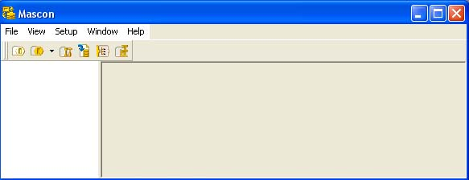
Рис. 1. Общий вид окна программы Mascon.
Первым шагом работы с программой является открытие и описание соединения с сервером MySQL. Это можно сделать из строки главного меню: File -> New Connection… или выбрав соответствующую пиктограмму на панели инструментов. После это заполняется предложенная форма (рис. 2).
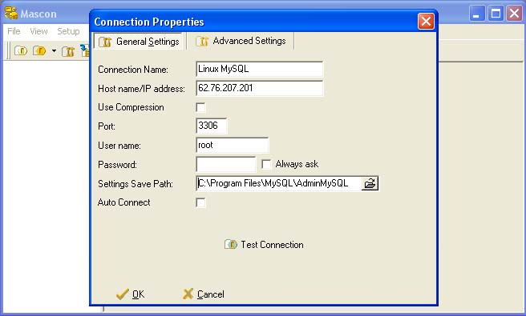
Рис. 2. Форма для описания соединения.

После заполнения всех полей формы следует протестировать соединение и в случае успешного теста нажать кнопку “Ok”. После этого открывается доступ к процедуре администрирования сервера. Для начала администрирования щелкают правой кнопкой мыши на левой (белого цвета) панели окна и выбирают в открывшемся меню строку “Security Settings”, открывается окно, показанное на рис. 3.

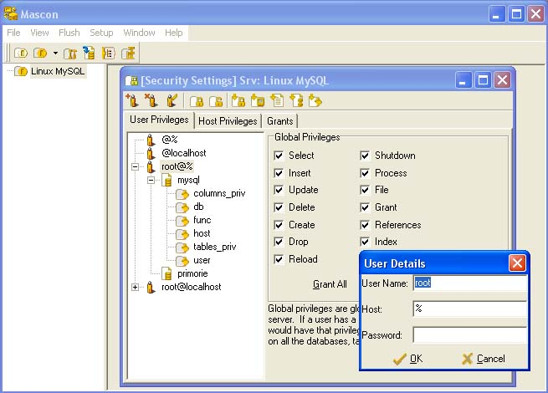
Рис. 3. Окно администрирования сервера MySQL.

В процессе администрирования необходимо ввести, если это необходимо, новых пользователей, установить их права.
Программа “Mascon” позволяет создавать, удалять и редактировать базы данных, таблицы, содержимое таблиц. Для этого достаточно выбрать нужную функцию на левой панели программы (Рис. 4). Интерфейс программы достаточно прост и дальнейших пояснений не требует.

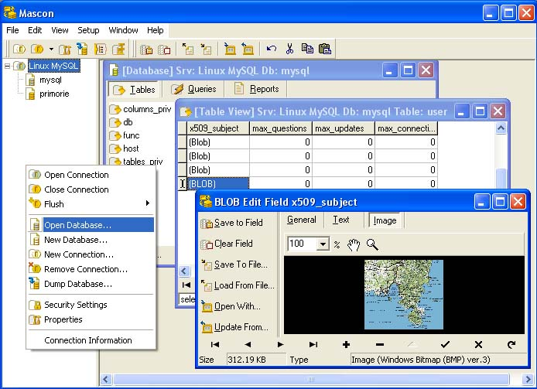
Рис. 4. Окно редактирования.

Предоставление доступа к базам данных в режиме командной строки. СУБД MySQL использует специальную базу данных для предоставления прав доступа к своим базам данных. Эти права могут базироваться на именах серверов и/или пользователей и предоставляться для одной или нескольких баз данных
Пользовательские аккаунты могут быть снабжены паролями. При обращении к базе данных пароль шифруется.
СУБД MySQL имеет три таблицы для управления пользователями: ‘user’, ‘db’, ‘host’. Структура и назначение каждой из таблиц описаны в методических указаниях к лабораторной работе № 11.
Атрибуты, установленные в таблице пользователей (‘user’) перекрывают атрибуты, установленные в таблице ‘db.’ Если сервер поддерживает много баз данных, лучше создавать пользователей без прав доступа в таблице пользователей и назначать им права доступа к базе данных по таблице ‘db’.
Ниже приведен пример добавления новых пользователей в режиме командной строки:
mysql> INSERT INTO user VALUES ('%','monty',password('something'),
-> 'Y','Y','Y','Y','Y','Y','Y','Y','Y','Y');
mysql> INSERT INTO user (host,user,password) values('localhost','dummy','');
mysql> INSERT INTO user VALUES ('%','admin','','N','N','N','N','N','N','Y','N','Y','N');
mysql> quit
[…]# /usr/bin/mysqladmin reload
В результате выполнения приведенного выше примера в базу данных пользователей будет добавлено три новых пользователя:
monty: суперпользователь (администратор), должен использовать пароль, для работы с mysql.
dummy: должен быть допущен к индивидуальной базе данных по таблице “user”.
admin: не нуждается в пароле, но разрешено выполнение только команд 'mysqladmin reload' and 'mysqladmin processlist'. Может быть допущен к индивидуальной базе данных.
Правила при настройке прав доступа изложены в методических указаниях к лабораторной работе № 11.

Запуск mysql. В случае правильной инсталляции сервера MySQL никаких изменений в конфигурационных файлах ОС Linux делать не надо – все будет сделано автоматически при инсталляции программы и сервер MySQL будет запускаться при запуске ОС Linux.

Задание на лабораторную работу

- Установите сервер MySQL v.5 на свой образ ОС Linux.
- Скопируйте в доступную для записи папку ОС Windows пакет “Mascon”.
- С помощью программы “Mascon” создайте минимум двух пользователей.
- Создайте минимум две базы данных на каждого пользователя.
- Создайте по одной таблице в каждой базе данных и заполните их записями.
- Продемонстрируйте результаты преподавателю.

Контрольные вопросы

- Как осуществляется инсталляция MySQL v.5?
- Какова процедура создания новых пользователей?
- Где хранится информация о пользователях и базах данных?
- Как можно создавать, удалять, редактировать таблицы баз данных?

Библиографический список

- Каба М. MySQL и Perl: коммерческие приложения для Интернет: Учеб.курс / М. Каба. - СПб.: Питер, 2001. - 288с. - (Учебный курс. Программирование).
- Гайдамакин Николай Александрович. Автоматизированные информационные системы, базы и банки данных. Вводный курс: Учеб. Пособие для вузов / Гайдамакин Николай Александрович. - М.: Гелиос АРВ, 2002. - 368с.: ил.
- Федоров Алексей Георгиевич. Базы данных для всех / Федоров Алексей Георгиевич, Н. З. Елманова. - М.: КомпьютерПресс, 2001. - 256с.: ил.
- Коннолли Томас. Базы данных. Проектирование, реализация и сопровождение. Теория и практика = Database Systems: Пер.с англ. / Коннолли Томас, К. Бегг, А. Страчан. - 2-е изд.; испр. и доп. - М.: Вильямс, 2001. - 1120с.: ил.
- Карпова Татьяна Сергеевна. Базы данных: модели, разработка, реализация: Учеб. пособие / Карпова Татьяна Сергеевна. - СПб.: Питер, 2002. - 304с.: ил.
- Ролланд Ф.Д. Основные концепции баз данных = The essence of Databases: Пер. с англ. / Ф. Д. Ролланд. - М.: Вильямс, 2002. - 256с.: ил. - (Основы вычислительных систем).

АДМИНИСРИРОВАНИЕ В ИНФОРМАЦИОННЫХ СЕТЯХ
Установка и администрирование сервера MySQL v. 5
в Linux

Методические указания по выполнению лабораторной работы № 12
для студентов специальности 071900
«Информационные системы и технологии»

Конопелько Геннадий Константинович

Главный редактор Л. А. Суевалова
Редактор ______________
Компьютерная верстка Г. К. Конопелько

Подписано в печать 26.05.04. Формат 60х84 ¹/₁₆.
Бумага писчая. Гарнитура “Таймс”. Печать офсетная. Усл. печ. л. 0,70
Тираж 75 экз. Заказ .

Издательство Хабаровского государственного технического университета.
680035, Хабаровск, ул. Тихоокеанская, 136.

Отдел оперативной полиграфии издательства
Хабаровского государственного технического университета.
680035, Хабаровск, ул. Тихоокеанская, 136.

